

**ПЕРЕПИСИ НАСЕЛЕНИЯ: ДО И ПОСЛЕ ВОЙНЫ**

**Отчет Прокопьевской городской инспектуры Нархозучета** **Новосибирской области**

**о проведении Всесоюзной переписи** **населения**

За два года до начала Великой Отечественной войны в СССР проходила перепись населения. Она отличалась масштабной агитационной работой и рядом новшеств: впервые в практику переписей был введен предварительный обход счетчиками помещений своих участков, за уклонение от переписи предусматривалось уголовное наказание, переписной лист был отпечатан на 22 языках.

В корпоративном музее Кемеровостата хранится уникальный документ того времени - отчет Прокопьевской городской инспектуры Нархозучета Новосибирской области о проведении Всесоюзной переписи населения.

По итогам переписи 1939г. Россия еще оставалась «сельской» страной (доля сельского населения составляла 66,5%). «Городской» она станет по итогам следующей переписи. Кузбасс же был «городским» уже тогда (доля городского населения составляла 55%).

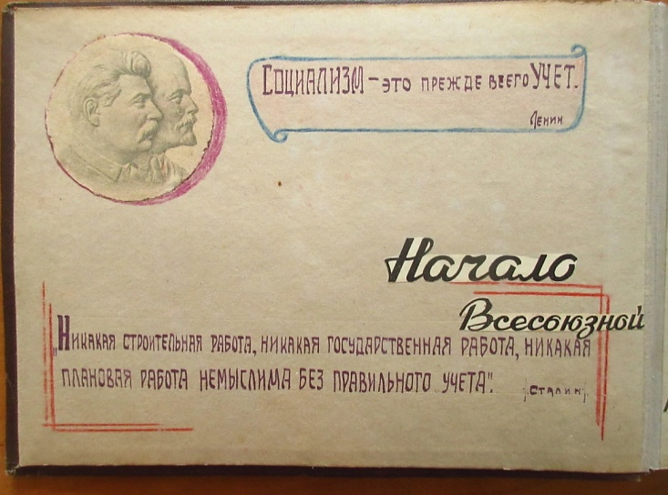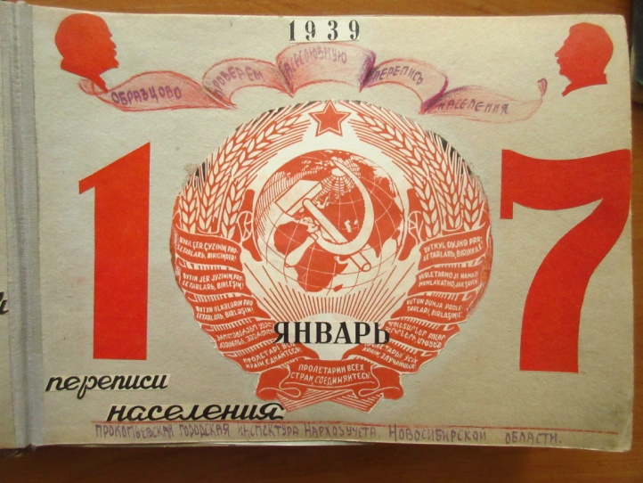

Содержание Отчета демонстрирует всю ответственность и креативность, с которой работники на местах относились к своим обязанностям по организации и проведению переписи. Такое отношение к переписной работе было характерно для всей страны. В Отчете представлено много фотографий, рассказывающих о проделанной *«политико-массово-разъяснительной работе»* среди разных групп населения: на предприятиях, в учреждениях, домах культуры.

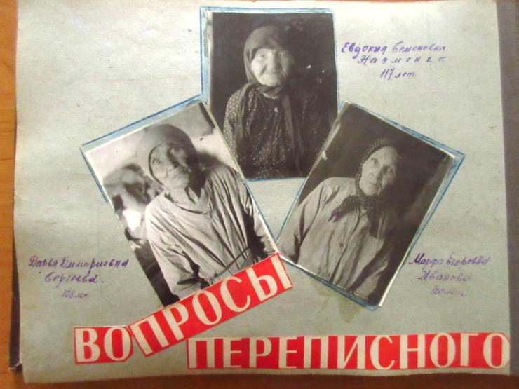

**Страница Отчета, посвященная долгожителям**

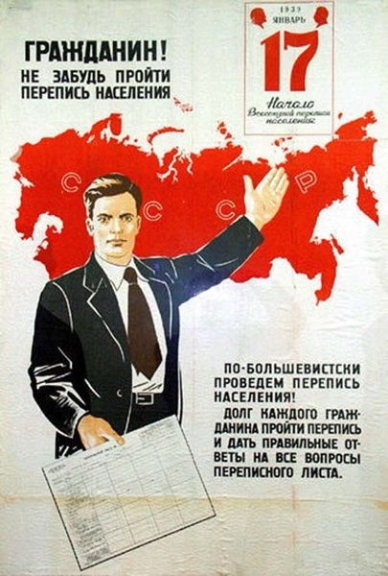

**ПЕРЕПИСИ НАСЕЛЕНИЯ: ДО И ПОСЛЕ ВОЙНЫ**

**Диаграмма политико-массово-разъяснительной работы по ВПН по Прокопьевскому району. 1939г.**

*«Большую помощь в проведении ВПН оказала печать: в районной газете «Ударник Кузбасса» и многотиражке «Сталинец» помещено 164 статьи. Выпущено стенных газет по организациям - 411».*



В соответствии с международными стандартами следующая перепись должна была пройти через 10 лет, т.е. в 1949г. Но ей не суждено было состояться в срок, потому что в 1949г. страна восстанавливалась после войны. Перепись всегда была трудоемким и затратным мероприятием, поэтому, несмотря на большое значение получаемых в результате переписи данных, счет населения уступил более важным государственным задачам.

Прошло еще 10 лет и перепись населения состоялась! За 14-летний послевоенный период в стране произошло много изменений. И перепись населения, которая всегда является частью истории страны, отразила эти изменения в новых вопросах переписных листов, в совершенствовании процесса сбора и обработки данных. Обработка собранных данных была полностью автоматизирована и осуществлена на машиносчетных станциях.

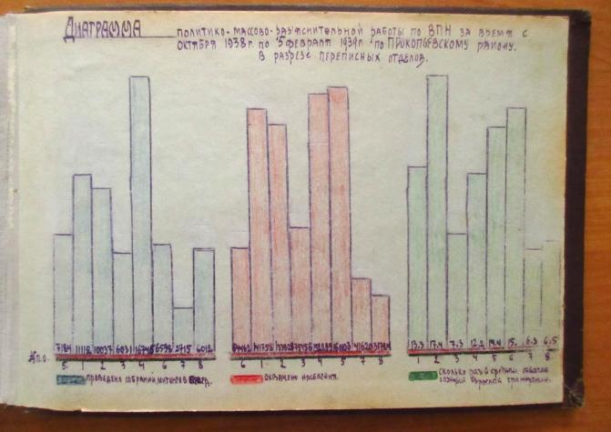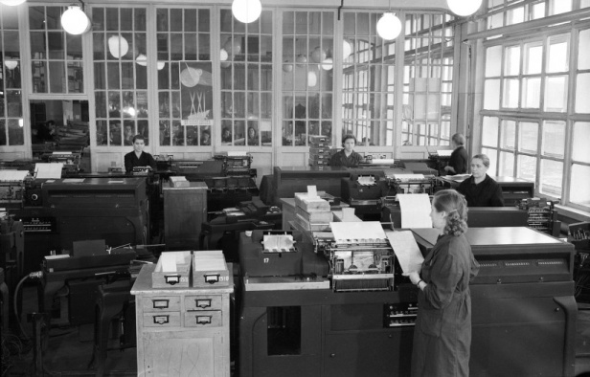

**Машиносчетная станция 1959г.**

Итоги переписи по Кемеровской области, которая теперь уже имела статус самостоятельного субъекта страны, за двадцатилетний межпереписной период показали рост численности населения с 1,7 млн. человек до 2,8 млн. человек. Доля городского населения увеличилась и достигла 77%. Война принесла с собой не только большие людские потери, но и репрессии, эвакуацию. Эти обстоятельства значительно повлияли на численность и состав населения Кузбасса.

Уровень образования населения заметно вырос, поэтому вопрос о грамотности сменился вопросом об уровне образования. На 1000 человек, занятых в экономике Кемеровской области, (в возрасте 15 лет и более, указавших уровень образования), приходилось 45 человек с высшим образованием, 8 с неполным высшим, 109 со средним образованием, 470 с основным и средним

(полным) общим образованием (включая лиц, окончивших профессиональные, профессионально-технические училища), 280 с начальным общим образованием. Не имели начального образования 88 человек из 1000.

Эвакуация предприятий из европейской части страны во время войны, а также необходимость ускоренного развития тяжелой промышленности для удовлетворения нужд фронта ускорили процесс индустриализации. Среднесписочная численность занятых в экономике за период с 1940г. по 1960г. увеличилась в 2,8 раз и составила 1007,1 тыс. человек. По итогам переписи 1959г. трудовая деятельность являлась основным источником средств к существованию для 42,4% наличного населения, а иждивение - для 46,5%; пенсии, пособия и другие виды государственного обеспечения - для 6,7%; личное подсобное хозяйство было источником доходов для 3,5% населения.